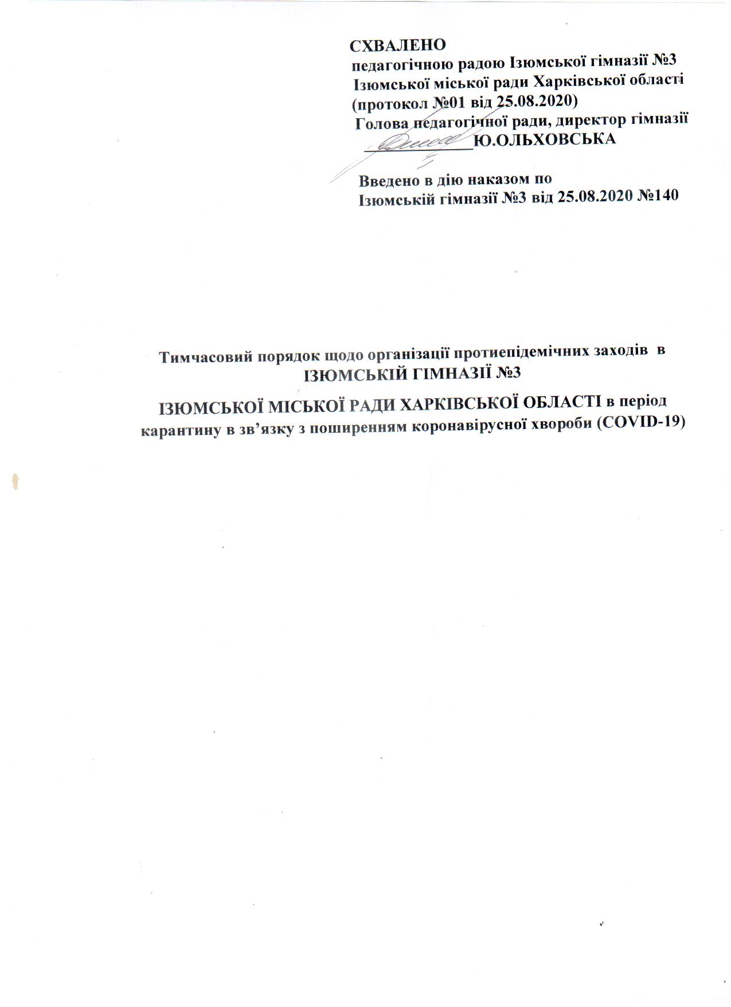

Тимчасовий порядок організації освітнього процесу в Ізюмській гімназії №3 Ізюмської міської ради Харківської області в період карантину в зв’язку з поширенням короновірусної хвороби (COVID-19) (далі–Порядок) розроблено на виконання вимог постанови Кабінету міністрів України від 22.07.2020 №641 «Про встановлення карантину та запровадження посилених протиепідемічних заходів на території із значним поширенням гострої респіраторної хвороби COVID-19, спричиненої коронавірусом SARS-CoV-2», постанови Міністерства охорони здоров’я України від 30.07.2020 № 42 «Про затвердження Тимчасових рекомендацій щодо протиепідемічних заходів у закладах освіти в період карантину в зв’язку з поширенням короновірусної хвороби (COVID-19)», з урахуванням рекомендацій Міністерства освіти і науки України викладених у листах від 05.08.2020 № 1/9-420 «Щодо організації роботи закладів загальної середньої освіти у 2020/2021 навчальному році», від 29.07.2020 № 1/9-406 «Про підготовку закладів освіти до нового навчального року та опалювального сезону в умовах адаптивного карантину», від 11.08.2020 № 1/9-430 «Щодо методичних рекомендацій про викладання навчальних предметів у закладах загальної середньої освіти у 2020/2021 навчальному році».

І. ЗАГАЛЬНІ ПОЛОЖЕННЯ

1.Даний Порядок стосується організації роботи ІЗЮМСЬКОЇ ГІМНАЗІЇ №3 в умовах «зеленого», «жовтого» або «помаранчевого» рівня епідемічної небезпеки.
2. При наявності «червоного» рівня епідемічної безпеки та (або) відповідного рішення місцевої комісії з питань ТЕБ і НС N-кого мікрорайону відвідування закладу забороняється, а освітній процес забезпечується з використанням технологій дистанційного навчання (ТДН).

ІІ.ПІДГОТОВЧІ ЗАХОДИ ЩОДО ВІДНОВЛЕННЯ ОСВІТНЬОГО ПРОЦЕСУ В ІЗЮМСЬКІЙ ГІМНАЗІЇ №3

1.Завершити до 01 вересня 2020 року всі ремонтні роботи.
2.Здійснювати щоденне прибирання усіх навчальних приміщень та прилеглої території закладу з дезінфекцією поверхонь, перевіркою вікон щодо забезпечення наскрізного та кутового провітрювання.
Залучати учнів до цих робіт забороняється.
3.Зберігання верхнього одягу учнів здійснювати в закріплених за ними роздягальнях у спеціально відведених місцях на індивідуальних гачках.
4.Забезпечити збільшення вільного простору в навчальних приміщеннях шляхом прибирання зайвих меблів, устаткування, килимів, м’яких іграшок, предметів, непридатних для дезінфікування тощо.
5.Виокремити кабінет №08 як спеціальне приміщення для тимчасового перебування учасників освітнього процесу при виявленні в них симптомів гострого респіраторного захворювання та/або підвищеної температури (далі – тимчасовий ізолятор).
6.Визначити місцями для дезінфекції рук входи до будівлі закладу та санітарно-гігієнічні кімнати. Забезпечити їх засобами дезінфекції та контейнерами для використаних засобів індивідуального захисту.
За умови матеріального-технічного забезпечення кількість таких місць може бути збільшена.
7.Відповідальним особам за охорону праці до 01 вересня 2020 року організувати проведення з працівниками закладу навчання щодо одягання, використання, зняття засобів індивідуального захисту, їх утилізації.
8. Вхід до приміщення закладу здійснювати через декілька входів за окремим графіком та маршрутами (Додаток 1). Передбачити вхід працівників закладу до приміщення лише через вхід 2.
9. Навчальні заняття з учнями проводяться у закріплених за ними навчальних кабінетах (Додаток 2).
Для проведення занять у групах резервуються окремі кабінети. Перед заняттями з іншою групою проводиться дезінфекція приміщення. Перехід до зарезервованих кабінетів здійснюється лише під керівництвом учителя.
10.Організація питного режиму учасників освітнього процесу передбачає використання лише використання індивідуального посуду.
11.Педагогічним працівникам до 01 вересня 2020 року індивідуально проінформувати здобувачів освіти, їхніх батьків або інші законних представників (далі - батьки):
- про правила організації освітнього процесу, відвідування закладу освіти та перебування в ньому в умовах профілактики розповсюдження коронавірусної хвороби;
- про необхідність впровадження в гімназії обмежувальних заходів стосовно відвідування закладу освіти сторонніми особами.

ІІІ. ОСОБЛИВОСТІ ВІДВІДУВАННЯ ІЗЮМСЬКОЇ ГІМНАЗІЇ №3

1.Визначити в закладі особою відповідальною за координацію проведення інформаційних заходів з профілактики розповсюдження коронавірусної хвороби (COVID-19), інших респіраторних захворювань заступника директора з навчально-виховної роботи Наталію МАЙБУ.
2.На період карантину в зв’язку з поширенням короновірусної хвороби (COVID-19) заборонити вхід до приміщення гімназії батьків та сторонніх осіб.
3.На подвір’я закладу працівники закладу, батьки та учні заходять у захисних масках (респіраторах).
Захисні маски можуть не використовуватися під час проведення занять у навчальних приміщеннях.
Під час руху приміщеннями закладу використання захисних масок є обов'язковим, окрім учнів 1-4-х класів.
4.Запровадити щоденний моніторинг стану здоров’я учнів і працівників закладу шляхом проведення термометрії (до початку занять на входах до будівлі) та опитування вчителями самопочуття учнів (перед кожним уроком).
5.Не допускати до закладу здобувачів освіти, педагогічних працівників та інших працівників, у яких виявлено підвищену температуру, та рекомендувати їм звернутися до закладів охорони здоров’я.
6. Класним керівникам забезпечити регулярну комунікацію з батьками для з’ясування стану здоров’я учнів.
7.Педагогічним працівникам 01 вересня 2020 року провести з учнями навчання щодо одягання, використання, зняття засобів індивідуального захисту, їх утилізації.
8.Відповідальним особам здійснювати регулярний моніторинг та аналіз відвідування занять учнями з метою раннього виявлення збільшення захворюваності та інформувати заклади охорони здоров’я у випадку їх різкого зростання.
9.У разі виявлення ознак гострої респіраторної хвороби діяти згідно із алгоритмом:
1.Педагогічний працівник (класний керівник) дистанційно (телефонним зв’язком) інформує чергового адміністратора, а той у свою чергу директора гімназії, та медичного працівника про підозру захворювання на коронавірусну хворобу (COVID-19) серед здобувачів освіти гімназії.
2.Медичний працівник ізолює дитину від контакту та повідомляє заступника директора з господарської роботи про приміщення, де необхідно провести дезінфекцію. Дітей класу ізолюють (припиняється рух дітей по закладу). У разі потреби медичний працівник викликає швидку допомогу.
3.Технічний працівник проводить дезінфекцію приміщень. Черговий адміністратор інформує директора гімназії та батьків про виявлення дитини з ознаками хвороби. Директор гімназії направляє повідомлення до управління освіти та медичної установи.

ІV. ОСОБЛИВОСТІ ОРГАНІЗАЦІЇ ОСВІТНЬОГО ПРОЦЕСУ

1. Запровадити гнучку структуру навчального року. Педагогічна рада закладу залишає за собою право вносити зміни до термінів проведення канікул, початку та завершення навчальних семестрів з урахуванням епідеміологічної ситуації.
2.Дозволити, за нагальною потребою, введення з 01 вересня 2020 року на період карантину парної системи уроків у 5-11 класах.
3.Передбачити першочерговий перехід до змішаної моделі навчання у 5-11 класах з предметів, визначених у Додатку 3.
4.Запропонувати батькам учнів, які належать до категорій, яким не рекомендовано перебування в закладі (особам із хронічними легеневими хворобами; особам, які мають розлади імунної системи; особам із захворюванням на цукровий діабет тощо), продовжити навчання за формами здобуття освіти, що максимально відповідають потребам їхнього захисту та безпеки.
5.Забезпечити за сприятливих погодних умов проведення занять з окремих навчальних дисциплін на відкритому повітрі.
6.Педагогічним працівникам до 10 вересня 2020 року виявити рівень опанування учнями навчального матеріалу, яким учні оволодівали під час карантинних обмежень, визначити необхідність організації повторення цього матеріалу, спланувати та, за необхідності, протягом вересня 2020 організувати систематизацію та узагальнення навчального матеріалу, актуалізацію окремих тем, передбачити визначення диференційованих навчальних завдань із урахуванням рівня засвоєння учнями попереднього матеріалу.
7.Педагогічним працівникам уникати організації видів діяльності, які вимагають безпосереднього фізичного контакту між учнями, групових вправ, ігор, зменшити кількість комунікаційних вправ, що передбачають тактильний контакт.
Проводити ранкові зустрічі (1-3 класи) із дотриманням соціальної дистанції, за можливості, на свіжому повітрі.
8. У разі організації роботи груп подовженого дня перебування в них учнів і педагогічних працівників регламентується Тимчасовими рекомендаціями щодо організації протиепідемічних заходів у закладах освіти в період карантину в зв’язку з поширенням короновірусної хвороби (COVID-19), затвердженими постановою Головного державного санітарного лікаря України, та цим Порядком.

V. ОРГАНІЗАЦІЯ ХАРЧУВАННЯ

1.Харчування учнів здійснюється лише приміщенні їдальні за окремим графіком (Додаток 4).
2. Забезпечити відстань між столами не менше 1,5 м та розміщення за столом не більше 4-х осіб.
3.Здійснення виробничої діяльності працівниками харчоблоку відбувається лише з використанням засобів індивідуального захисту в порядку, передбаченому нормативними вимогами.
4.Збір використаних на харчоблоці засобів індивідуального захисту, паперових серветок проводиться в окремі контейнери (урни) з кришками та поліетиленовими пакетами, розміщеними у встановленому місці.
5.Відповідальна особа за охорону праці до 01 вересня 2020 року проводить з працівниками харчоблоку навчання щодо одягання, використання, зняття засобів індивідуального захисту, їх утилізації. Заступник директора з ГР закладу забезпечує контроль за виконанням цих вимог.

Голова педагогічної ради,
Директор Ізюмської гімназії №3 Ю.ОЛЬХОВСЬКА

Додаток 1
до Тимчасового порядку
організації освітнього процесу
в період карантину в зв’язку
з поширенням короновірусної
хвороби (COVID-19)
в Ізюмській гімназії №3

Маршрути руху та графік допуску учнів до гімназії

Вхід | Класи | Час допуску
№1 | 7-В, 8-А, 8-Б, 9-А,  9-Б, 10-А, 11-А | 7.30 – 7.45
 |  | 7.45 – 8.00
№2 | 5-А, 5-Б, 5-В, 6-А,  6-Б, 6-В, 7-А, 7-Б | 7.30 – 7.45
 |  | 7.45 – 8.00
№3 | 1-А, 1-Б, 2-А, 2-Б, 2-В,  3-А, 3-Б, 3-В, 4-А, 4-Б | 7.30 – 7.45
 |  | 7.45 – 8.00

Голова педагогічної ради,
директор Ізюмської гімназії №3 Ю.ОЛЬХОВСЬКА

Додаток 2
до Тимчасового порядку організації
освітнього процесу в період карантину
в зв’язку з поширенням короновірусної
хвороби (COVID-19) в Ізюмській
гімназії №3

Закріплення за класами навчальних кабінетів
№ кабінету | Клас
38 | 1-А
55 | 1-Б
54 | 2-А
37 | 2-Б
33 | 2-В
31 | 3-А
35 | 3-Б
47 | 3-В
36 | 4-А
51 | 4-Б
27 | 5-А
1 | 5-Б
28 | 5-В
22 | 6-А
21 | 6-Б
20 | 6-В
19 | 7-А
43 | 7-Б
17 | 7-В
4 | 8-А
3 | 8-Б
39 | 9-А
2 | 9-Б
5 | 10-А
43 | 11-А
* кабінети №: 52, 53, 50, 26, 7, 42, 24, 40, 41, 44, 45, 16, 6, 46 – зарезервовані для проведення занять у групах під час вивчення окремих предметів

Голова педагогічної ради,
директор Ізюмської гімназії №3 Ю.ОЛЬХОВСЬКА

Додаток 3
до Тимчасового порядку організації
освітнього процесу в період карантину
в зв’язку з поширенням короновірусної
хвороби (COVID-19) в Ізюмській
гімназії №3

Перелік навчальних предметів для першочергового переходу до моделі змішаного навчання у 5-11 класах Ізюмської гімназії №3

Класи | Предмети
5-ті класи | Предмети варіативної складової навчального плану, зарубіжна література, мистецтво, трудове навчання, інформатика, основи здоров’я
6-ті класи | Предмети варіативної складової навчального плану, зарубіжна література, мистецтво, трудове навчання, інформатика, основи здоров’я
7-мі класи | Предмети варіативної складової навчального плану, зарубіжна література, мистецтво, трудове навчання, інформатика, основи здоров’я
8-мі класи | Предмети варіативної складової навчального плану, зарубіжна література, мистецтво, трудове навчання, інформатика, основи здоров’я
9-ті класи | Предмети варіативної складової навчального плану, зарубіжна література, мистецтво, трудове навчання, інформатика, основи здоров’я
10-ті класи | Предмети варіативної складової навчального плану, зарубіжна література, фізика, мистецтво, інформатика, Захист України
11-ті класи | Предмети варіативної складової навчального плану, зарубіжна література, фізика, мистецтво, інформатика, Захист України

Голова педагогічної ради,
директор Ізюмської гімназії №3 Ю.ОЛЬХОВСЬКА

Додаток 4
до Тимчасового порядку організації освітнього
процесу в період карантину в зв’язку з
поширенням короновірусної хвороби (COVID-19)
в Ізюмській гімназії №3

Графік проведення уроків та здійснення харчування по Ізюмській гімназії №3 в період карантину в зв’язку з поширенням короновірусної хвороби (COVID-19)

 | 1 класи (35 хвилин) |  | 2-4 класи (40 хвилин) |  | 5-11 класи (45 хвилин)
 | час проведення уроку | перерва | час проведення уроку | перерва | час проведення уроку | перерва
1 урок | 08.00 – 08.35 | 20 хв. | 08.00 – 08.40 | 15 хв. | 08.00 – 08.45 | 10 хв.
2 урок | 08.55 – 09.30 | 20 хв. | 08.55 – 09.35 | 15 хв. | 08.55 – 09.40 | 10 хв.
 | Сніданок 09.30 – 09.50  1-А, 1-Б |  | Сніданок 09.35 – 09.50  2-А, 2-Б, 3-А
3 урок | 9.50 – 10.30 | 25 хв. | 09.50 – 10.30 | 25 хв. | 09.50 – 10.35 | 20 хв.
 |  |  | Сніданок 10.30 – 10.55  2-В, 3-Б, 3-В, 4-А, 4-Б |  | Сніданок 10.35 – 10.55  5-А, 5-Б, 5-В
4 урок | 10.55 – 11.30 | 30 хв. | 10.55 – 11.35 | 25 хв. | 10.55 – 11.40 | 20 хв.
Сніданок 11.40 – 12.00
6 – 11 класи
Обід 12.15-12.35
ГПД
5 урок | 12.00 – 12.35 |  | 12.00 – 12.40 | 15 хв. | 12.00 – 12.45 | 10 хв.
 | Обід 12.45 – 13.05  ГПД |  | обід 12.45 – 13.05  ГПД
6 урок |  |  | 12.55 – 13.35 |  | 12.55 – 13.40 | 10 хв.
Обід 13.35-13.55
ГПД
7 урок |  |  |  |  | 13.50 – 14.35 | 10 хв.
8 урок |  |  |  |  | 14.45-15.30

Голова педагогічної ради, директор Ізюмської гімназії №3 Ю.ОЛЬХОВСЬКА

